ANEXA nr. 2

COPERTA

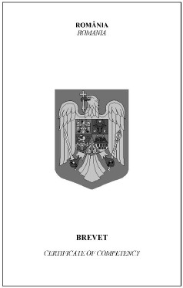

CONTRACOPERTA 1

ROMÂNIA
ROMANIA
BREVET
CERTIFICATE OF COMPETENCY
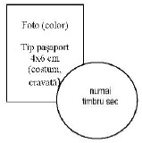
Numele ...............................................................
Family Name
Prenumele ..........................................................
First name
CNP - codul numeric personal
Identity number
Data naşterii ....................................  Date of birth | Locul naşterii ..................................  Place of birth
Data emiterii ...................................
Date of issue
Semnătura titularului ......................................
Holder's signature
Seria .................
Series

PAGINA 1

ROMÂNIA
ROMANIA
BREVET  Certificate of competency | Nr. ...............................  No.
...........................................................................................................................................
...........................................................................................................................................
...........................................................................................................................................
REGULA STCW ........................................
STCW Regulation
FUNCŢIA ECHIVALENTĂ CONFORM STCW
Capacity according to STCW Regulation
...........................................................................................................................................
...........................................................................................................................................
...........................................................................................................................................
P.V. SESIUNE/ORDINUL ..........................................
Examination Report/Order
DATA EMITERII .......................  Date of issue | DATA EXPIRĂRII .........................  Date of expiry
AUTORITATEA EMITENTĂ
ISSUING AUTHORITY
Ştampila/Semnătura ......................................
Seal/Signature
Seria

PAGINILE 2, 3

PRELUNGIREA VALABILITĂŢII
EXTENTION OF VALIDITY
Valabilitatea prezentului brevet se prelungeşte până la data:
The validity of this certificate of competency is hereby extended until:
...........................................
Titularul este apt să exercite funcţia ..............................
The holder is able to perform the duties of
Data operaţiunii ................................
Extension date
AUTORITATEA EMITENTĂ
ISSUING AUTHORITY
Ştampila/Semnătura ......................................
Seal/Signature
Valabilitatea prezentului brevet se prelungeşte până la data:
The validity of this certificate of competency is hereby extended until:
...........................................
Titularul este apt să exercite funcţia ..............................
The holder is able to perform the duties of
Data operaţiunii ................................
Extension date
AUTORITATEA EMITENTĂ
ISSUING AUTHORITY
Ştampila/Semnătura ......................................
Seal/Signature
Seria

PAGINILE 4, 5, 6, 7, 8

VIZE
VISAS
Seria

CONTRACOPERTA 2

Prezentul brevet este emis în conformitate cu prevederile Convenţiei STCW 78, în versiunea actualizată, şi ale legislaţiei române în vigoare.
This certificate of competency is issued according to the provisions of STCW 78 Convention, as amended, and Romanian legislation in force.

INSTRUCŢIUNI
INSTRUCTIONS

Brevetul este nominal şi se emite în conformitate cu prevederile legislaţiei române în vigoare.
Brevetul trebuie păstrat în condiţii corespunzătoare.
Orice persoană, alta decât titularul, care intră în posesia acestui brevet trebuie să îl trimită la autoritatea emitentă.
The certificate of competency is nominal and issued according to the Romanian legislation requirements in force.
The certificate of competency shall be kept in proper conditions.
Any person, other than the holder, who enters the possession of this certificate of competency, shall send it to the Issuing Authority.

Prezentul brevet cuprinde 8 (opt) pagini fără coperţi.
This certificate of competency contains 8 (eight) pages, covers excluded.

